**НАЦІОНАЛЬНИЙ УНІВЕРСИТЕТ «ЛЬВІВСЬКА ПОЛІТЕХНІКА»**

**ІНСТИТУТ КОМП’ЮТЕРНИХ НАУК ТА ІНФОРМАЦІЙНИХ ТЕХНОЛОГІЙ**

**Кафедра ІСМ**

**2021**



Звіт

про виконання лабораторної роботи №4.3

“Табуляція функції, заданої

формулою: функція з параметрами”

з дисципліни «Алгоритмізація та програмування»

студента IT-11

Полапа Максим Олександрович

**Прийняв викладач**

**Григорович В. Г.**

2021

Мета роботи:

Навчитися створювати циклічні програми. Навчитися використовувати формати виводу.

Хід роботи

Умова завдання:

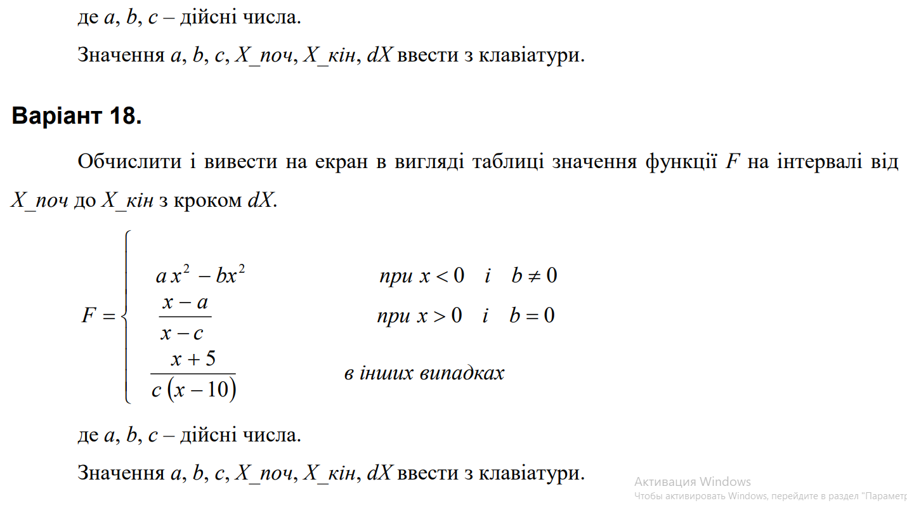

Блок-схема:

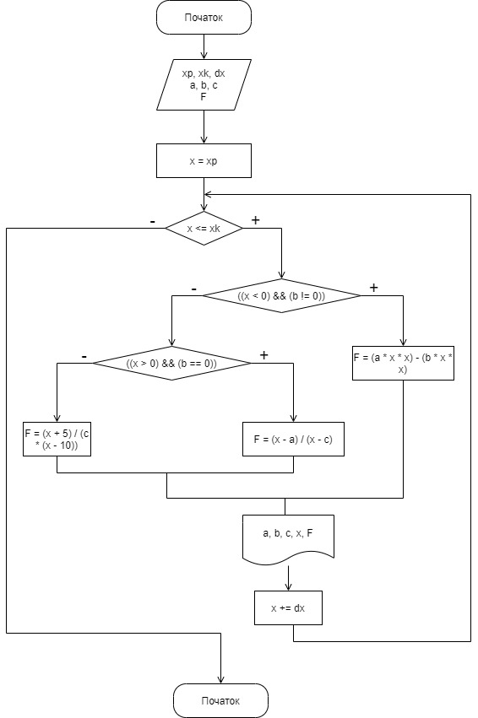

UML-діаграма:

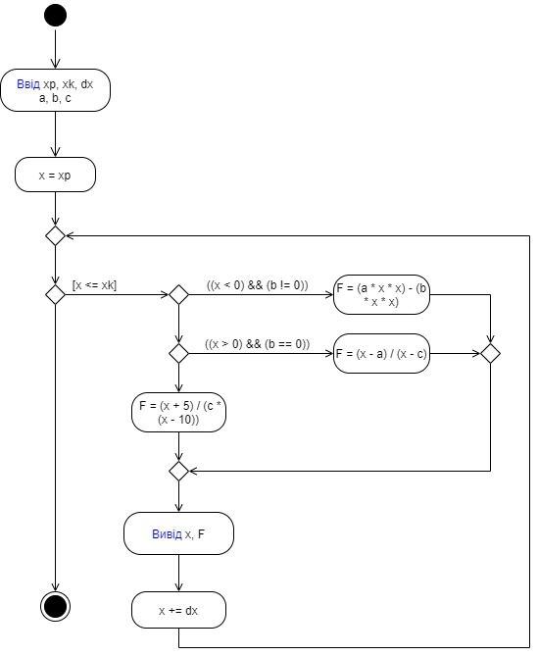

Висновок: на цій лабораторній роботі я навчився створювати циклічні програми, навчився використовувати формати виводу.